**Национальный проект «Безопасные качественные дороги»**

По национальному проекту «Безопасные качественные дороги» в 2024 году выполнена оплата работ по ремонту 12 объектов улично-дорожной сети, которые выполнены досрочно в 2023 году:

**Дзержинский район**:

проспект Парковый от ул. Зои Космодемьянской ул. Переселенческой

**Индустриальный район:**

ул. 9-ого Мая от шоссе Космонавтов до ул. Мира

**Кировский район:**

ул. Адмирала Макарова от ул. Светлогорская до ул. Адмирала Ушакова

ул. Шишкина от ул. Магистральная до ул. Кировоградская

**Мотовилихинский район:**

ул. Лебедева от ул. Крупской до ул. Индустриализации

ул. Соликамская от ул. 1905 года до границы района

**Орджоникидзевский район:**

ул. Целинная от границы Мотовилихинского района до ул. Лянгасова,141

ул. Корсуньская от Восточного обхода до ул. Бумажников

**Свердловский район:**

ул. Революции от ул. М. Горького до ул. Н. Островского

ул. Революции от ул. Н. Островского до бульвара Гагарина

технический проезд по ул. Революции

**Ленинский район**

ул. Максима Горького от ул. Пушкина до ул. Революции

ул. Революции

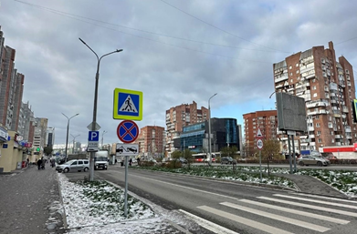

ул. Целинная

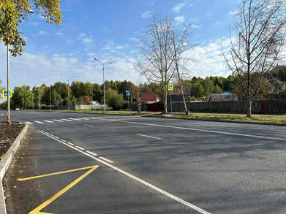

Кроме этого, приведен в нормативное состояние мост через реку Кама   
на ул. Попова, ремонт которого досрочно начат в 2023 году, и путепровод через ж/д пути и р. Данилиха на автодороге «Переход Стахановская-Ива.

Финансирование по федеральному проекту «Региональная и местная дорожная сеть» в размере 705,5 млн.руб. исполнено в полном объеме.

В рамках **федерального проекта «Развитие общественного транспорта»** в 2022 году между администрацией города Перми и ООО «МОВИСТА РЕГИОНЫ ПЕРМЬ» заключено концессионное соглашение. Срок соглашения 20 лет. В рамках соглашения предусмотрено: приобретение 44 ед. трамвайных вагонов, реконструкция депо «Балатово», реконструкция 35 км о.п. трамвайных путей и 7 тяговых подстанций.

В рамках соглашения в 2023 году уже поставлено 30 ед. трамвайных вагонов, проведена реконструкция 9 км о.п. трамвайных путей. Кроме того,   
в рамках реализации инфраструктурного проекта по электробусам и зарядной инфраструктуре поставлены и выпущены на маршрут 16 электробусов, введены в эксплуатацию 4 зарядные станции.

В 2024 году завершена поставка 14 трамвайных вагонов, всего в рамках концессионного соглашения поставлено 44 трамвайных вагона модели «Львёнок», общая вместимость вагона составляет 110 пассажиров.

В 2024 году выполнялись работы по балластировке и выправке пути, сварке стыков, укладке температурных компенсаторов, замене контактной сети, укладке рельсошпальной решетки, а также благоустройство территории   
на следующих участках:

ул. Дзержинского, протяженность - 3,496 км о.п. Получено положительное заключение государственной экспертизы.

ул. Мира, протяженность - 9,6 км о.п. Выполнен демонтаж - 95 %, уложено - 8,2 км (от ул. Власова до кольца ул. Стаханова), производится сварка стыков - 57 %, ведется укладка дорожных плит - 48 %. Приступили к устройству контактной сети: установка опор - 6 %. Уложено 8,6 км о.п. трамвайных путей.

ул. Борчанинова, протяженность - 1,48 км о.п. Получено положительное заключение государственной экспертизы.

Проекты по реконструкции тяговых подстанций №1 (ул. Газеты Звезда, 28а), № 4 (ул. Юрия Смирнова, 9), № 10 (ул. Борчанинова, 65) получено положительное заключение государственной экспертизы. В ближайшее время концессионер приступит к их реконструкции.

Ведутся работы по проектированию трамвайного депо «Балатово».

Таким образом, в рамках концессионного соглашения концессионером поставлены все 44 трамвайных вагона и выполнены работы по реконструкции трамвайных путей в объеме 15,7 км.

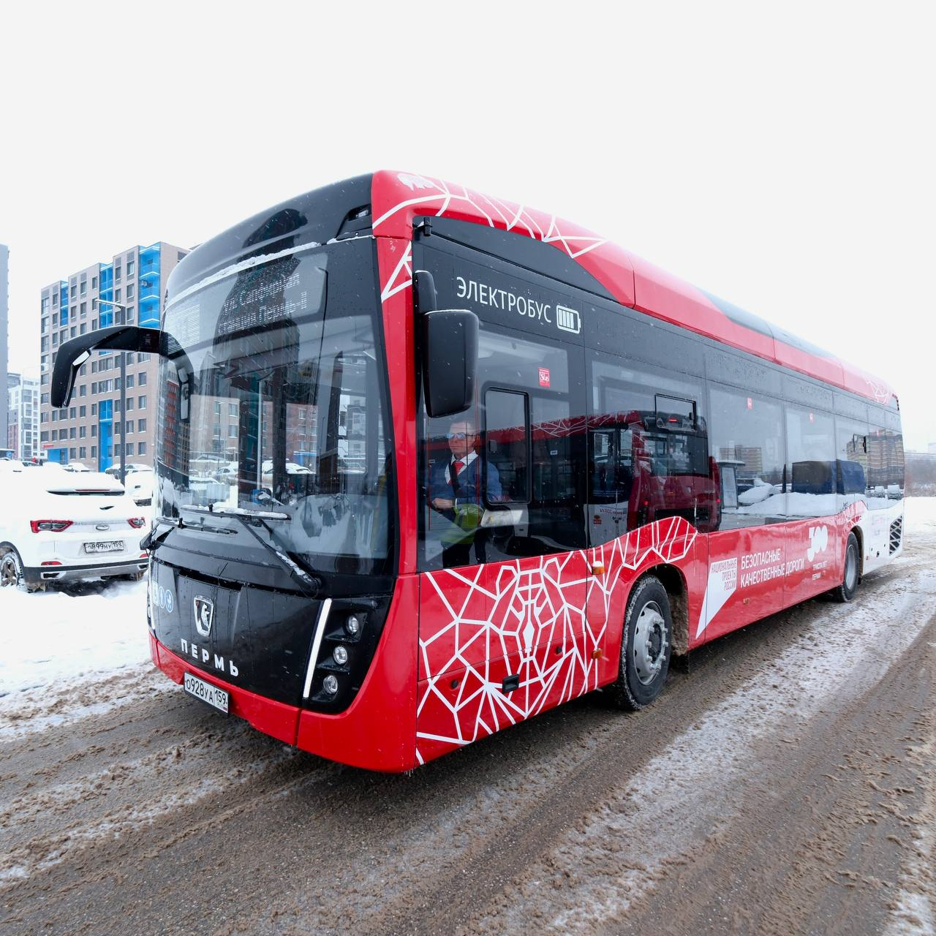

Финансирование по федеральному проекту «Развитие общественного транспорта» в размере 1423,9 млн.руб. исполнено в полном объеме.